Új feltételeknek kell megfelelniük a Németországba exportáló cégeknek
Új környezetvédelmi és emberi jogi követelményeknek kell megfelelniük a Németországba exportáló cégeknek, ha a beszerző vállalat globálisan 3000 főnél több munkavállalót foglalkoztató német cég.
2023. január elsejétől minden 3000-nél több alkalmazottal rendelkező, Németországban működő, vagyis ott központi ügyvezetéssel, fő telephellyel, igazgatási központtal vagy fiókteleppel rendelkező vállalat köteles kezelni és csökkenteni az emberi jogi, illetve környezetvédelmi kockázatokat a teljes beszállítói láncában.
„A fenti kritériumoknak mintegy 900 német cég felel meg, amelyek a legnagyobbak, vagyis a hatásuk óriási. 2024-től ráadásul bővül a kör, és már az 1000 fő feletti cégeknek is teljesíteniük kell a kritériumokat, mintegy 4800 német vállalatnak” – mondja Horváth Kristóf, a KPMG menedzsere.
A törvény részletesen szabályozza a német vállalat saját tevékenységére és beszállítóira vonatkozó emberi jogi és környezetvédelmi szempontú átvilágítási és kockázatelemzési kötelezettséget. Az emberi jogi kockázatok közé tartozik a bérek visszatartása és dolgozók kollektív érdekérvényesítésének megnehezítése. A környezetvédelmi kockázatok között kiemelendő a káros melléktermékek és hulladékok ártalmatlanításával, tárolásával, szállításával kapcsolatos mulasztások, valamint a veszélyes hulladékok exportja és importja – hívták fel a figyelmet a KPMG szakértői, a Német-Magyar Ipari és Kereskedelmi Kamara, valamint a Magyar Logisztikai, Beszerzési és Készletezési Társaság bevonásával szervezett üzleti reggelin.
A büntetés szigorú, akár 8 millió euró is lehet, de 400 millió euró feletti árbevétel esetén az árbevétel 2 százalékának megfelelő közigazgatási bírságot is kiszabhatnak azokra, akik nem tartják be az előírásokat, illetve a szabályszegőket kizárhatják a közbeszerzésekből is.
„Ezek rendkívül szigorú szankciók, ezért az érintett német importőrök jelentős adminisztrációval és többletköltséggel járó fejlesztési, adatkérési és ellenőrzési igénnyel fognak jelentkezni a magyar beszállítóiknál. A német vállalatok megkezdték a felkészülést a törvényre, és csak idő kérdése, hogy mikor éri el a magyar beszállítókat a felkészülési kötelezettség” – mondja Horváth Kristóf.
Márkus Fanni, a KPMG Legal Tóásó Ügyvédi Iroda szakértője hozzátette, hogy „a nagy importőröknek többek között kockázatértékelési eljárásokat, ennek alapján intézkedési terveket kell kidolgozni. Ez pedig a magyar beszállítókat is eléri helyi önátvilágításon, széleskörű adatszolgáltatáson, valamint folyamat és szabályzat felülvizsgálaton keresztül.”
Hogy ez mennyi magyar céget érint, azt jól mutatja, hogy a közvetlenül Németországba irányuló magyar export 2021-ben meghaladta a 10000 milliárd forintot, és a tavalyi első háromnegyed éves tényadatok alapján becsülve 2022-ben átléphette a 12000 milliárdot.
„Nem kérdés, hogy a Németországba exportáló magyar cégek túlnyomó többsége érintett lehet, hiszen nem csak azokra vonatkozik, akik közvetlenül a német nagyvállatoknak szállítanak be, hanem akár azokra is, akik közvetett beszállítóként értékesítenek magyar termékeket” – mondja Horváth Kristóf.
Így akár azok is érintettek lehetnek, akik egy német vállalat osztrák, cseh, vagy akár olasz, spanyol partnereinek dolgoznak.
A felkészülés első lépéseként a KPMG szakértői egy állapotfelmérést és a belső működési szabályok, illetve a szerződések felülvizsgálatát javasolják. Magyarországon értelemszerűen nem a gyerekmunkának, vagy más durva jogsértéseknek a vizsgálata áll a középpontban, hanem a munkabiztonság, az egyenlőtlenség, a méltánytalan fizetési gyakorlatok, a károsanyag kibocsátás, a hulladékkezelés, a zajterhelés és a többi munkajogi, illetve környezeti elvárás teljesítése.
„Mindez azonban csak a főpróba, a német törvény ugyanis megelőzi a feltehetően még szigorúbb EU-s jogalkotást. Emiatt a Magyarországon működő vállalatoknak várhatóan két éven belül még szigorúbb követelményeknek kell majd megfelelniük ezeken a területeken” – mondja Márkus Fanni.
Már az Európai Parlament előtt van ugyanis az Európai Bizottság tavaly februárban benyújtott javaslata egy új európai uniós irányelv elfogadására. Ez az 500 fő – bizonyos nagyhatású iparágak esetén 250 fő – feletti vállalatokat arra kötelezné, hogy egy, a német törvényben foglaltaknál is szigorúbb fenntarthatósági átvilágítási és jelentéstételi mechanizmus keretei között felmérjék és mérsékeljék a tevékenységükhöz kapcsolódó környezeti és emberi jogi kockázatokat.
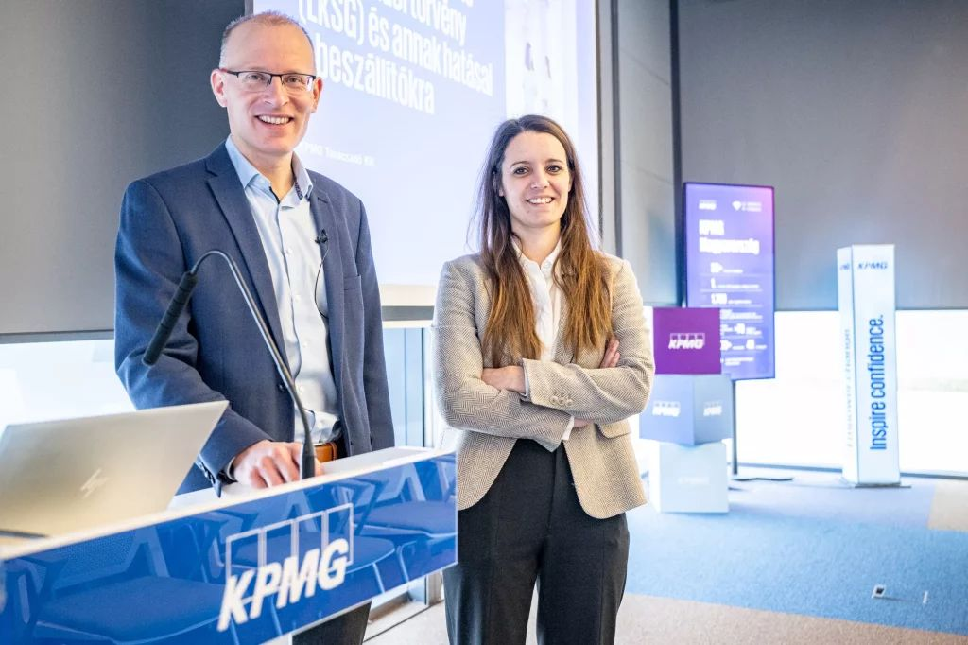 | © KPMG
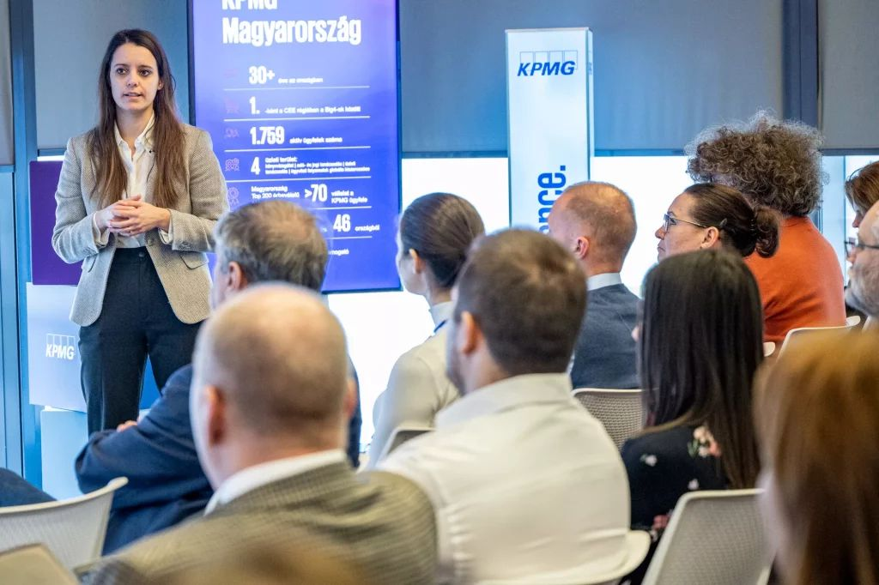 | © KPMG
Eredeti tartalom: KPMG
Továbbította: Helló Sajtó! Üzleti Sajtószolgálat
Ez a sajtóközlemény a következő linken érhető el:

